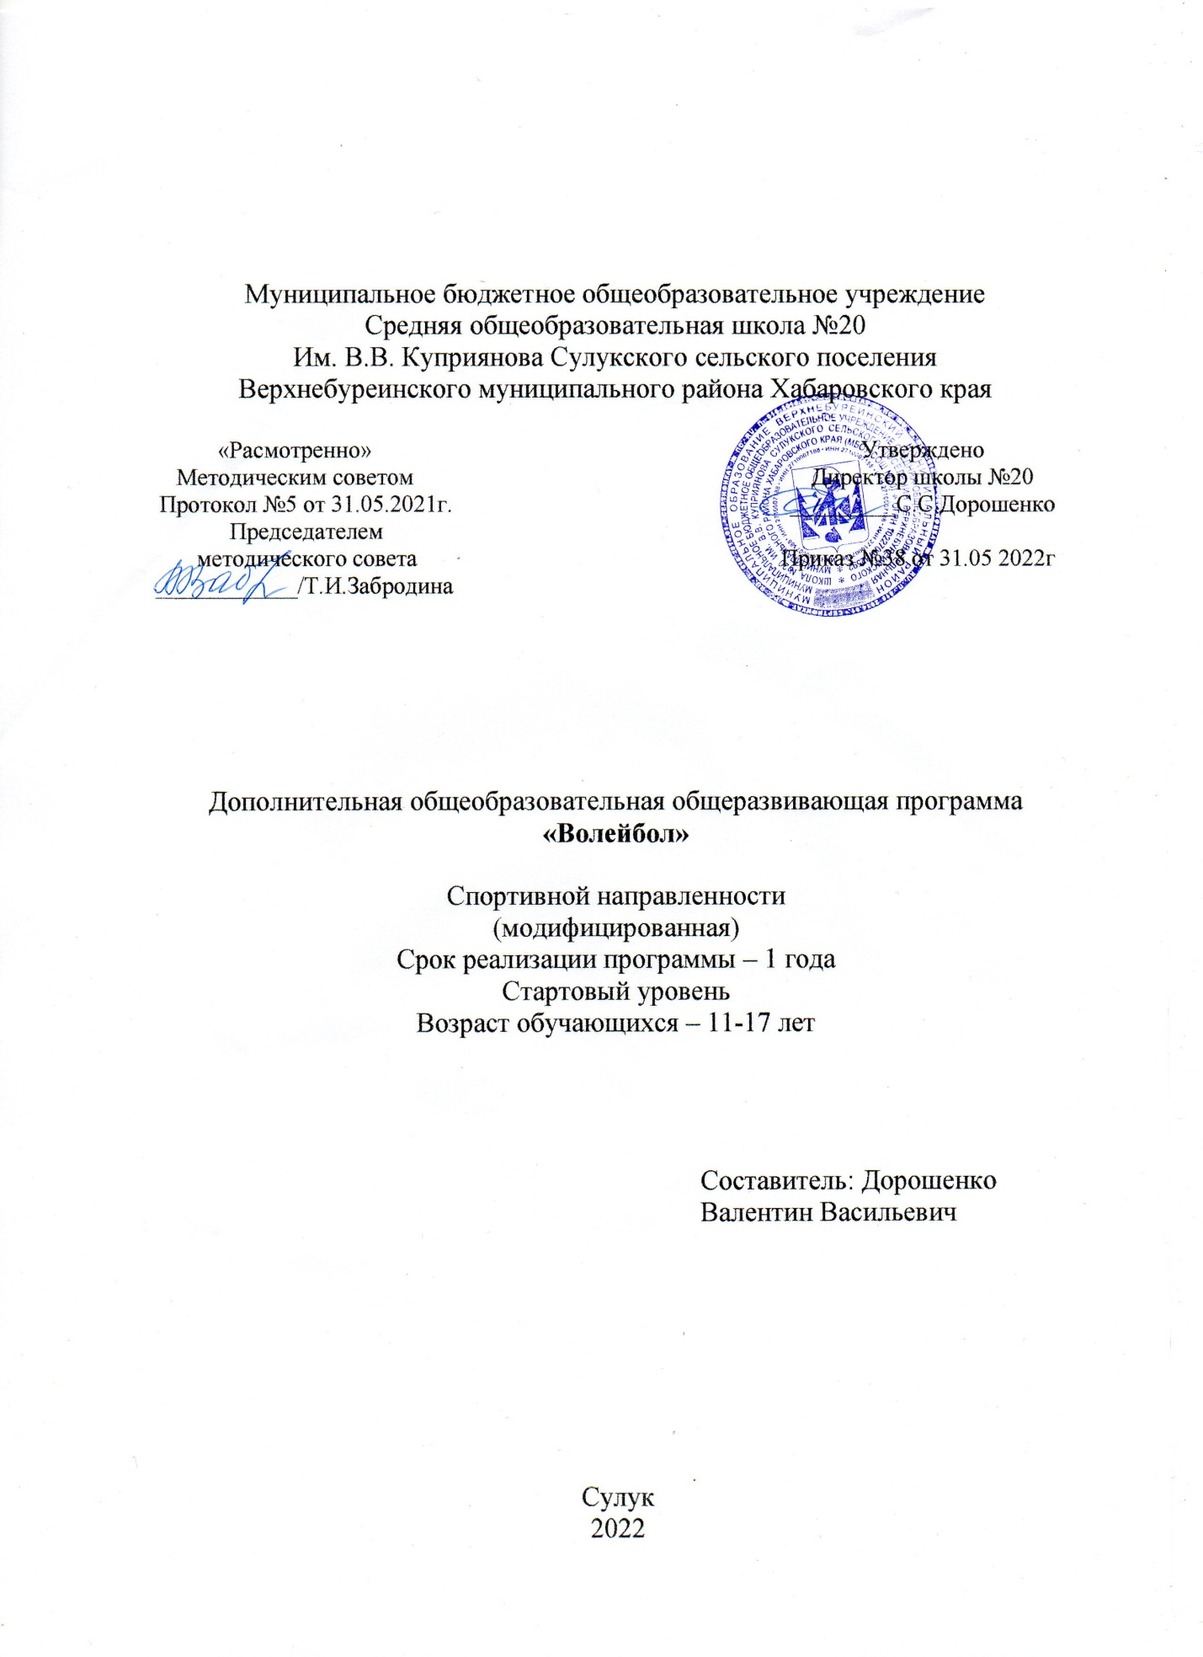

Программа занятий
секции «Волейбол»
(срок реализации - 1 год)

Пояснительная записка
Волейбол — один из наиболее увлекательных и массовых видов спорта, получивших всенародное признание. Его отличает богатое и разнообразное двигательное содержание. Чтобы играть в волейбол, необходимо уметь быстро бегать, мгновенно менять направление и скорость движения, высоко прыгать, обладать силой, ловкостью и выносливостью. Эмоциональные напряжения, испытываемые во время игры, вызывают в организме занимающихся высокие сдвиги в деятельности сердечно-сосудистой и дыхательной систем. Качественные изменения происходят и в двигательном аппарате. Прыжки при передачах мяча, нападающих ударах и блокировании укрепляют костную систему, суставы становятся более подвижными, повышается сила и эластичность мышц.
Постоянные взаимодействия с мячом способствуют улучшению глубинного и периферического зрения, точности и ориентировке в пространстве.
Игра в волейбол развивает также мгновенную реакцию на зрительные и слуховые сигналы, повышает мышечное чувство и способность к быстрым чередованиям напряжений и расслаблений мыши. Небольшой объем статических усилий и нагрузок в игре благотворно влияет на рост юных спортсменов.
Программа курса волейбол для детей 5 – 11 классов составлена на основе пособия Ю.Д. Жележняк, Л.Н. Слупский «Волейбол в школе», Москва, «Просвещение», 1989.
Программа курса волейбол рассчитана на один год, 68 часов, при 2-х разовых занятиях в неделю.
Включает в себя теоретическую и практическую часть. В теоретической части рассматриваются вопросы техники и тактики игры в волейбол. В практической части углублено изучаются технические приемы и тактические комбинации. В занятиях с учащимися 13-15 лет целесообразно акцентировать внимание на комбинированные упражнения, технику передач и учебно-тренировочные игры, поэтому на эти разделы программы отводится большее количество часов.

Цели и задачи
Цели:
- Сформировать у обучающихся знания техники и тактики игры в волейбол.
- Содействовать укреплению здоровья детей 13-15 лет.
- Воспитывать моральные и волевые качества занимающихся, содействовать развитию чувства товарищества и взаимопомощи.

Задачи:
- Обучить приемам волейбола, сформировать начальные навыки судейства.
- Научить занимающихся применять полученные знания в игровой деятельности и в самостоятельных занятиях.

Содержание программы
Материал программы разбит на два раздела: раздел основы знаний и технико-тактические приемы.
I. Основы знаний – 2 часа
- понятие о технике и тактике игры;
- основные положения правил игры в волейбол. Нарушения, жесты судей.
II. Технико-тактические приемы – 66 часов
1. Подачи – 8 часов
- техника выполнения прямой нижней подачи;
- прямая верхняя подача;
- ознакомление с техникой выполнения верхней боковой подачи.
2. Передачи – 15 часов
- верхняя передача двумя руками перед собой с выходом;
- приём мяча снизу двумя руками;
- верхняя передача двумя руками над собой через голову;
- верхняя передача двумя руками в прыжке.
3. Нападающий удар – 8 часов
- техника выполнения прямого нападающего удара правой и левой рукой перевод правой рукой (влево и вправо из зоны 4;2;3.);
-ознакомление с техникой постановки одиночного и группового блока.
4. Комбинированные упражнения – 15 часов
- подача – передача;
- подача – передача – нападающий удар;
- передача – нападающий удар – передача (игра в защите).
5. Учебно-тренировочные игры – 10 час
- отработка навыков взаимодействия игроков на площадке;
- отработка индивидуальных действий игроков разных игровых амплуа.
6. Судейство игр – 2 часа
- отработка навыков судейства школьных соревнований.
На каждом занятии осуществляется физическая подготовка учащихся, направленная на развитие основных двигательных качеств и координационных способностей обучающихся.

Контрольные нормативы по основам технической подготовки в волейболе

№ норматива  п/п | Контрольные нормативы | Пол | Показатели
 |  |  | н | с | в
1 | Верхняя передача мяча в стену, на расстоянии не менее одного метра (кол-во раз) | Юн. | 12 | 14 | 16
 |  | Дев. | 9 | 11 | 14
2 | Нижняя передача мяча в стену, на расстоянии не менее одного метра (кол-во раз) | Юн. | 10 | 12 | 14
 |  | Дев. | 8 | 10 | 12
3 | Передача мяча в парах,  без потерь. Расстояние 5–6 м (кол-во раз) | Юн. | 17 | 20 | 25
 |  | Дев. | 12 | 15 | 20
4 | Подача (нижняя/верхняя), количество попаданий в площадку | Юн. | 5 | 10 | 15
 |  | Дев. | 3 | 6 | 10
5 | Подача (нижняя/верхняя), количество попаданий в левую/ правую половину площадки, по заданию преподавателя | Юн. | 2 | 3 | 4
 |  | Дев. | 1 | 2 | 3
6 | Передача на точность через сетку, из зоны 4 в зону 6,из 5 попыток | Юн. | 3 | 4 | 5
 |  | Дев. | 3 | 4 | 5
7 | Нижние передачи над собой | Юн. | 15 | 20 | 25
 |  | Дев. | 10 | 15 | 20
8 | Верхние передачи над собой | Юн. | 15 | 20 | 25
 |  | Дев. | 10 | 15 | 20
Н - низкий показатель; С - средний показатель; В - высокий показатель

Требования к уровню подготовки обучающихся
ЗНАТЬ:
- влияние занятий физическими упражнениями на укрепление здоровья, профилактику профессиональных заболеваний и вредных привычек;
- способы контроля и оценки физического развития и физической подготовленности;
- гигиенические требования к инвентарю и спортивной форме, зависимость появления травм от неправильного отношения к гигиеническим требованиям;
- правила и способы планирования систем индивидуальных занятий физическими упражнениями различной целевой направленности;
- основы методики обучения и тренировки по волейболу.
- правила игры;
- технику и тактику игры в волейбол; строевые команды;
- методику судейства учебно-тренировочных игр; общие рекомендации к созданию презентаций;

УМЕТЬ:
- выполнять индивидуально специально подобранные физические упражнения для поднятия и укрепления функциональных возможностей организма и развития специальных физических качеств - быстроты, выносливости, ловкости, силы, гибкости;
- соблюдать безопасность при выполнении физических упражнений и проведении соревнований;
- выполнять индивидуальные и групповые тактические действия в нападении и защите;
- выполнять технические действия с мячом и без мяча в нападении и защите;
- использовать приобретенные знания и умения в практической деятельности и повседневной жизни.
- осуществлять судейство соревнований по волейболу;
- работать с книгой спортивной направленности;
- самостоятельно составлять выступления и презентацию к ним.

Материально-техническое обеспечение:
- Спортивный зал;
- Волейбольные мячи – 20 шт;
- Набивные мячи -10 шт;
- Скакалки – 20 шт;
- Стойки с волейбольной сеткой;
- Таблицы «Техника основных элементов игры в волейбол».

Список литературы

- Внеурочная деятельность учащихся. Волейбол: пособие для учителей и методистов/ Г.А.Колодиницкий, В.С. Кузнецов, М.В. Маслов. – М.: Просвещение, 2011. – 77с.: ил. – (Работаем по новым стандартам).
- Волейбол в школе. Пособие для учителя/В.А. Голомазов, В.Д. Ковалёв, А.Г. Мельников. – М.: «Просвещение», 1976. 111с.
- Примерные программы по учебным предметам. Физическая культура. 5–9 классы: проект. (Стандарты второго поколения). – 3-е изд. – М.: Просвещение, 2014. 61с.
- Справочник учителя физической культуры/П.А. Киселёв, С.Б. Киселёва. – Волгоград: Учитель, 2011.
- Фурманов А.Г., Болдырев Д.М. Волейбол. – М.: Физическая культура и спорт, 1983.
- Холодов Ж.К., Кузнецов В.С. Теория и методика физического воспитания и спорта: учеб. пособие для студ. высш. учеб. заведений. – 2-е изд., испр. и доп. – М.: Академия, 2001.
- Комплексная программа физического воспитания учащихся 1-11 классов, 2010г. Раздел 3. Х-Х1 классы. Часть1. п.1.4.2. Спортивные игры. Программный материал по спортивным играм (Х-Х1 классы). Волейбол (юноши и девушки). Часть111. Внеклассная работа. Спортивные секции. Волейбол. (Авторы программы: доктор педагогических наук В.И.Лях и кандидат педагогических наук А.А. Зданевич).

Календарно – тематическое планирование
№занятия | Тема занятия | Дата проведения
 |  | План. | Факт.
1 | 1.Техника безопасности на занятиях по спортивным играм.2. Перемещения и стойка волейболиста. З. Передача мяча двумя руками сверху.
2 | 1. ОФП. 2. Перемещения и стойка волейболиста. З. Передача мяча двумя руками сверху. 4.Подвижные игры с элементами волейбола.
3 | 1. Развитие быстроты перемещения.2. Прием и передача мяча снизу двумя руками. Подвижные игры с элементами волейбола.
4 | 1. ОФП. 2.Передеача мяча сверху двумя руками в средней и низкой стойках и после перемещения. 3.Подвижные игры и эстафеты.
5 | 1. Передача и прием мяча сверху двумя руками после перемещений. 2. Техника приема и передачи мяча снизу двумя руками. Подвижные игры с элементами волейбола.
6 | 1.ОФП. 2. Прием и передача мяча двумя руками снизу. 3. Ознакомление с основными правилами игры в волейбол.
7 | 1. Совершенствование навыков приема и передачи мяча сверху и снизу двумя руками. 2. СФП. Подвижные игры с элементами волейбола.
8 | 1. Развитие быстроты и прыгучести. 2. Совершенствование навыков приема и передачи мяча сверху и снизу двумя руками. З. Введение в начальные игровые ситуации.
9 | 1. Развитие быстроты и прыгучести. 2. Совершенствование навыков приема и передачи мяча сверху двумя руками. З. Введение в начальные игровые ситуации.
10 | 1. Физическая подготовка. 2. Совершенствование навыков приема и передачи мяча сверху и снизу двумя руками. З.Подвижные игры с элементами волейбола.
11 | 1. Развитие быстроты и прыгучести 2. Совершенствование навыков приема и передачи мяча сверху и снизу двумя руками. З. Нижняя прямая подача.
12 | 1. Физическая подготовка. 2. Совершенствование навыков приема и передачи мяча сверху и снизу двумя руками. З. Совершенствование навыков нижней прямой подачи мяча.
13 | 1. Нижняя прямая подача. 2. Развитие специальной ловкости и тренировка управления мячом. 3.Введение в начальные игровые ситуации.
14 | 1. Нижняя прямая подача мяча. 2.Передачи мяча сверху двумя руками, над собой – на месте и после перемещения различными способами. 3. Введение в начальные игровые ситуации.
15 | 1. Нижняя прямая подача мяча. 2.Передачи мяча сверху двумя руками, над собой – на месте и после перемещения различными способами. 3Подвижные игры и эстафеты.
16 | 1.Передачи мяча сверху двумя руками и снизу двумя руками в различных сочетаниях. 2.Нижняя прямая подача. 3.ОФП.
17 | 1.Передача мяча двумя руками сверху на месте через сетку. 2.Нижняя прямая подача. 3.Игра «Пионербол» с элементами волейбола.
18 | 1.Передача мяча над собой. 2.Передача мяча двумя сверху у стены. 3. Игра «Пионербол» с элементами волейбола.
19 | 1.Передачи мяча сверху двумя руками, над собой – на месте и после перемещения различными способами. 2. Введение в начальные игровые ситуации. 3.Игра «Пионербол» с элементами волейбола.
20 | 1.Передача мяча двумя руками сверху через сетку с перемещением. 2.Нижняя прямая подача. 3. Игра «Пионербол» с элементами волейбола
21 | 1.Передача мяча двумя сверху у стены. Нижняя прямая подача. Игра «Пионербол» с элементами волейбола.
22 | 1.Передача мяча двумя руками сверху и снизу через сетку с перемещением. 2. Нижняя прямая подача. 3.Игра «Пионербол» с элементами волейбола.
23 | 1. Передачи мяча сверху и снизу двумя руками в разные зоны соперника. 2.Прием подачи. 3.Введение в начальные игровые ситуации.
24 | 1. Передачи мяча сверху и снизу двумя руками в разные зоны соперника. 2.Прием подачи. 3.Введение в начальные игровые ситуации.
25 | 1. Передачи мяча сверху и снизу двумя руками в разные зоны соперника. 2.Прием подачи. 3.Введение в начальные игровые ситуации.
26 | 1.Прием и передача мяча. 2.Нижняя прямая подача по указанным зонам. 3.ОФП.
27 | 1.Прием и передача мяча. 2.Нижняя прямая подача по указанным зонам. 3.Эстафеты.
28 | 1.Развитие силовой выносливости. 2.Прием и передача мяча. 3.Нижняя прямая подача по указанным зонам.
29 | 1.Развитие скорости 2.Прием и передача мяча. 3.Нижняя прямая подача по указанным зонам.
30 | 1.Общая и специальная подготовка. 2.Прием подачи. 3.Нижняя прямая подача по указанным зонам.
31 | 1. Обучение защитным действиям. 2. Совершенствование навыков нижней подачи. 3.Учебная игра
32 | 1.Защитные действия. 2. Подводящие упражнения для нападающих действий. 3.Учебная игра.
33 | 1. Прямой нападающий удар после подбрасывания мяча. 2. Совершенствование навыков приема мяча снизу и сверху с падением. З. Изучение индивидуальных тактических действий в защите.
34 | 1. Развитие прыгучести. 2.Прямой нападающий удар после подбрасывания мяча. 3.Совершенствование навыков приема мяча снизу и сверху с падением.
35 | 1. Прямой нападающий удар. 2. Совершенствование навыков приема мяча снизу и сверху с падением. З. Изучение индивидуальных тактических действий в защите.
36 | 1. Прямой нападающий удар. 2.Навыки приема и передачи мяча после перемещений и падения. 3.Учебная игра
37 | 1.Контрольное испытание по общей физической подготовке. 2.Двухсторонняя контрольная игра.
38 | 1.Развитие специальной ловкости. 2.Упражнения для обучения блокированию. 3.Учебная игра
39 | 1.Нападающий удар по неподвижному мячу. 2.Упражнения для обучения блокированию. 3. Учебно – тренировочная игра в волейбол.
40 | 1.Прямой нападающий удар. 2.Одиночное блокирование. 3.Учебно – тренировочная игра.
41 | 1. Развитие прыгучести .2. Обучение индивидуальным и групповым тактическим действиям в нападении. 3.Учебно – тренировочная игра.
42 | 1.Совершенствование нападающего удара и приёма мяча снизу. 2.Одиночное блокирование. 3.Двухсторонняя игра.
43 | 1.Совершенствование нападающего удара и приёма мяча снизу. 2.Одиночное блокирование. 3.Двухсторонняя игра.
44 | 1. Совершенствование навыков блокирования. 2. Совершенствование навыка прямого нападающего удара. З. Обучение индивидуальным и групповым тактическим действиям в нападении.
45 | 1.Упражнения для овладения навыками быстрых ответных действий. 2.Учебно – тренировочная игра
46 | 1.ОФП. 2 Совершенствование навыков защитных действий. 3.Учебная игра
47 | 1.Круговая тренировка на развитие силовых качеств. 2.Приемы и передачи мяча. 3.Учебная игра
48 | 1.Развитие силовых качеств посредством подвижных игр с элементами волейбола.
49 | 1. Совершенствование навыков защитных действий и действия в нападении посредством учебно-тренировочной игры. 2.Круговая тренировка на развитие силовых качеств.
50 | 1. Совершенствование навыков защитных действий. 2. Совершенствование техники нижней прямой подачи. 3. Обучение командным тактическим действиям в нападении.
51 | 1.Эстафеты с различными видами спортивных игр. 2. Совершенствование прямого нападающего удара. 3.Развитие прыгучести
52 | 1.Совершенствование техники нападающего удара и постановки блока.  2.Двухсторонняя игра в волейбол. 3.Подвижные игры и эстафеты с элементами волейбола.
53 | 1.Упражнения для овладения навыками быстрых ответных действий. 2.Учебно – тренировочная игра
54 | 1.Прыжковая и силовая работа на развитее точных приемов и передач. 2.Учебно-тренировочная игра
55 | 1.Развитие силовых качеств. 2.Учебно-тренировочная игра с тактическими действиями в защите и нападении.
56 | 1. Совершенствование навыков защитных действий и действия в нападении посредством учебно-тренировочной игры. 2.Круговая тренировка на развитие силовых качеств.
57 | 1. Прямой нападающий удар после подбрасывания мяча. 2. Совершенствование навыков приема мяча снизу и сверху с падением. З. Изучение индивидуальных тактических действий в защите.
58 | 1. Передачи мяча сверху и снизу двумя руками в разные зоны соперника. 2.Прием подачи. 3.Учебно – тренировочная игра.
59 | 1.Учебно-тренировочная игра с тактическими действиями в защите и нападении.
60 | 1.Прыжковая и силовая работа на развитее точных приемов и передач. 2. Изучение индивидуальных тактических действий в защите. 3.Учебная игра
61 | 1.Развитие силовых качеств посредством подвижных игр с элементами волейбола.
62 | 1.Упражнения для овладения навыками быстрых ответных действий. 2. Изучение индивидуальных тактических действий в защите. 3.Учебная игра
63 | 1.Контрольное испытание по общей физической подготовке. 2.Двухсторонняя контрольная игра.
64 | 1.Групповые тактические действия в нападении. 2.Учебно – тренировочная игра в волейбол с заданиями.
65 | 1.Развитие силовых качеств. 2.Учебно-тренировочная игра с тактическими действиями в защите и нападении.
66 | 1.Групповые тактические действия в нападении. 2.Учебно – тренировочная игра в волейбол с заданиями.
67 | 1.Упражнения для овладения навыками быстрых ответных действий. 2. Изучение индивидуальных тактических действий в защите. 3.Учебная игра
68 | 1.Итоговое занятие. 2.Двухсторонняя игра

Список литературы

- Внеурочная деятельность учащихся. Волейбол: пособие для учителей и методистов/Г.А.Колодиницкий, В.С. Кузнецов, М.В. Маслов. – М.: Просвещение, 2011. – 77с.: ил. – (Работаем по новым стандартам).
- Волейбол в школе. Пособие для учителя/В.А. Голомазов, В.Д. Ковалёв, А.Г. Мельников. – М.: «Просвещение», 1976. 111с.
- Примерные программы по учебным предметам. Физическая культура. 5–9 классы: проект. (Стандарты второго поколения). – 3-е изд. – М.: Просвещение, 2014. 61с.
- Справочник учителя физической культуры/П.А. Киселёв, С.Б. Киселёва. – Волгоград: Учитель, 2011.
- Фурманов А.Г., Болдырев Д.М. Волейбол. – М.: Физическая культура и спорт, 1983.
- Холодов Ж.К., Кузнецов В.С. Теория и методика физического воспитания и спорта: учеб. пособие для студ. высш. учеб. заведений. – 2-е изд., испр. и доп. – М.: Академия, 2001.
- Комплексная программа физического воспитания учащихся 1-11 классов, 2010г. Раздел 3. Х-Х1 классы. Часть1. п.1.4.2. Спортивные игры. Программный материал по спортивным играм (Х-Х1 классы). Волейбол (юноши и девушки). Часть111. Внеклассная работа. Спортивные секции. Волейбол. (Авторы программы: доктор педагогических наук В.И.Лях и кандидат педагогических наук А.А. Зданевич).

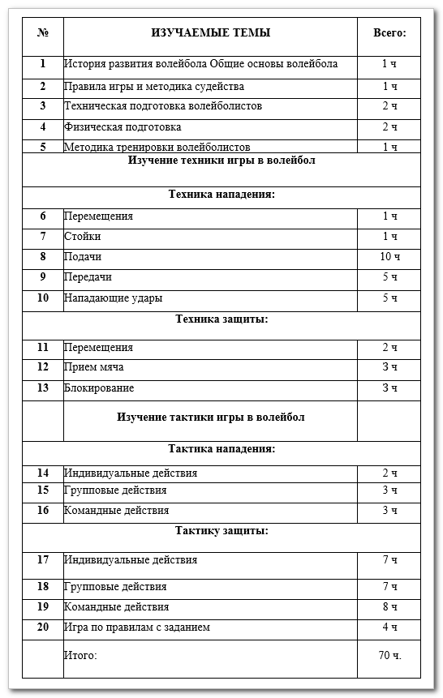
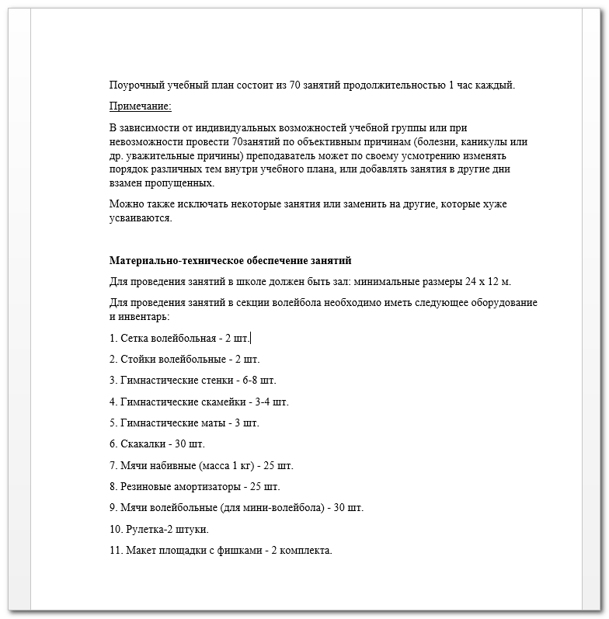
№ занятия | Колич. часов | Темы | Содержание материала |  |  | Дата проведения
 |  |  |  |  |  | план | факт
№1 | 1 | История развития волейбола | Становление волейбола как вида спорта Последовательность и этапы обучения волейболистов. Общие основы волейбола
№2 | 1 | Правила игры и методика судейства | Правила игры и методика судейства соревнований. Эволюция правил игры по волейболу. Упрощенные правила игры. Действующие правила игры.
№3-4 | 2 | Техническая подготовка волейболиста | Значение технической подготовки для повышения спортивного мастерства. Основные задачи технической подготовки.  Особенности проведения занятий в начальном периоде обучения технике. Всесторонняя физическая подготовка — необходимое условие успешного освоения техники в начальном периоде обучения.  Определения и исправления ошибок. Задачи тренировочного процесса. Показатели качества спортивной техники (эффективность, экономичность, простота решения задач, помехоустойчивость)  Основы совершенствования технической подготовки. Методы и средства технической подготовка
№5-6 | 2 | Техника игры в волейбол | Взаимосвязь техники нападения и защиты в обучении и тренировке. Ознакомление с техникой игры. Последовательность, методы, методические приемы при обучении и совершенствовании техники игры. Роль соревнований для проверки технической подготовки игроков. Нормативные требования и испытания по технической подготовке. «Техника игры, ее характеристика. Особенности современной техники волейбола, тенденции ее дальнейшего развития. Терминология. Техника нападения, техника защиты. Взаимосвязь развития техники нападения и защиты.
№7-8 | 2 | Физическая подготовка | Характеристика средств и методов, применяемых при проведении общеразвивающих, подготовительных, подводящих и специальных упражнений. Подбор упражнений при составлении и проведении комплексов по физической подготовке.  Индивидуальный подход к занимающимся при решении задач физической подготовки.  Виды контрольных тестов по физической подготовке. Проведение тестирования.
№9 | 1 | Методика тренировки волейболистов | Подбор и применение упражнений для исправления ошибок в технике игры. Подбора и проведение упражнений для развития физических качеств.  Анализ средств и методов при обучении основным техническим приемам.  Виды упражнений и методы, применяемые при обучении. Применение технических средств при обучении технике.
Изучение техники игры в волейбол техника нападения:
№10 | 1 | Стартовые стойки | Устойчивая, основная; статическая стартовая стойка; динамическая стартовая стойка.
№11 | 1 | Освоение техники перемещений, стоек волейболиста в нападении | Техника стоек, перемещений волейболиста в нападении (бег, ходьба, прыжки: толчком двумя с разбега, с места; толчком одной с разбега, с места).
№12 | 1 | Освоение техники перемещений, стоек волейболиста в защите | Техника стоек, перемещений волейболиста в защите. Ходьба обычным шагом (бег), скрестным шагом (бег), приставным шагом (бег). Выпады: вперед, в сторону.
Обучение техники подачи мяча:
№13-14 | 2 | Обучение технике нижней прямой подачи | подводящие упражнения для обучения нижней прямой подаче; специальные упражнения для обучения нижней прямой подаче;
№15-16 | 2 | Обучение технике нижней боковой подачи | подводящие упражнения для обучения нижней боковой подаче; специальные упражнения для обучения нижней боковой подаче;
№17-19 | 3 | Обучение технике верхней прямой подачи | подводящие упражнения для обучения верхней прямой подаче; специальные упражнения для обучения верхней прямой подаче:
№20-22 | 3 | Обучение техники верхней боковой подаче | подводящие упражнения для обучения верхней боковой подаче; специальные упражнения для обучения верхней боковой подаче;
№23 | 1 | Обучение укороченной подачи | специальные упражнения для обучения укороченной подаче подача на точность;
№24-25 | 2 | Обучения технике верхних передач | Техника передачи двумя сверху Техника передачи в прыжке над собой, назад
№26-28 | 3 | Обучения технике передач в прыжке (отбивание кулаком выше верхнего края сетки). | подводящие упражнения для обучения: с набивными мячами, с баскетбольными мячами;  специальные упражнения в парах на месте; специальные упражнения в парах с перемещением;
№29-30 | 2 | Обучение технике передач снизу | подводящие упражнения с набивными мячами;  имитационные упражнения с волейбольными мячами; специальные упражнения индивидуально у стены; специальные упражнения в группах через сетку; упражнения для обучения передаче одной снизу
№31-35 | 5 | Обучение технике нападающих ударов | подводящие упражнения с набивным мячом; упражнения для обучения напрыгиванию; упражнения с теннисным мячом; упражнения для обучения замаху и удару по мячу; специальные упражнения у стены в опорном положении; специальные упражнения у стены.
Техника защиты:
№36-38 | 3 | Обучение технике приема подач | упражнения для обучения перемещению игрока; имитационные упражнения с баскетбольными мячами по технике приема подачи (на месте, после перемещения); специальные упражнения в парах без сетки;
№39-40 | 2 | Обучение технике приема мяча с падением | — на спину, бедро-спину, набок, на голени, кувырок, на руки — грудь
№41-43 | 3 | Обучение технике блокирования (подвижное, неподвижное) | упражнения для обучения перемещению блокирующих игроков; имитационные упражнения по технике блокирования (на месте, после перемещения);  имитационные упражнения по технике блокирования с баскетбольными мячами (в паре);  специальные упражнения по технике блокирования через сетку (в паре); упражнения по технике группового блока (имитационные, специальные)
Изучение тактики игры в волейбол
Тактика нападения:
№44-46 | 3 | Обучение и совершенствование индивидуальных действий | Групповые взаимодействия. Характеристика командных действий в нападении. Условные названия тактических действий в нападении. Функции игроков. Взаимодействие игроков внутри линии и между линиями. Определение эффективности игры в нападении игроков и команды в целом (короткие, средние, длинные), двумя с поворотом, без поворота одной рукой.
№47 | 1 | Обучение индивидуальным тактическим действиям | При выполнении вторых передач, подбор упражнений, составление комплексов упражнений для развития быстроты перемещений
Тактика защиты:
№48-49 | 2 | Обучение и совершенствование индивидуальных действий | Групповые взаимодействия. Характеристика командных действий. Взаимодействие игроков. Определение эффективности игры в защите игроков и команды в целом.
№50-51 | 2 | Обучения индивидуальным тактическим действиям при выполнении первых передач на удар | Обучение технике передаче в прыжке: откидке, отвлекающие действия при вторых передачах. Подбора упражнений для воспитания быстроты ответных действий. Упражнения на расслабления и растяжения. Обучение технике бокового нападающего удара, подаче в прыжке. Подбор упражнений для совершенствования ориентировки игрока. Обучения тактике подач, подач в прыжке СФП. Подбор упражнений для развития ловкости, гибкости.
№52 | 1 | Обучения тактике нападающих ударов | Нападающий удар задней линии. СФП. Подбор упражнений для развития специальной силы.
№53 | 1 | Обучение индивидуальным тактическим действиям блокирующего игрока | Упражнения для развития прыгучести. Нападающий удар толчком одной ноги. Учебная игра.
№54-56 | 3 | Обучение отвлекающим действиям при нападающем ударе | Упражнения для развития гибкости. Обучение технико-тактическим действиям нападающего игрока (блок-аут). Упражнения для развития силы (гантели, эспандер). Обучение переключению внимания и переходу от действий защиты к действиям в атаке (и наоборот). Упражнения для развития быстроты перемещений.
№57 | 1 | Обучение групповым действиям в защите внутри линии и между линиями | Подбор упражнений для воспитания прыгучести и прыжковой ловкости волейболиста. Учебная игра.
№58 | 1 | Применение элементов гимнастики и акробатики в тренировке волейболистов | Технико-тактические действия в защите при страховке игроком 6 зоны Учебная игра.
№59 | 1 | Применение элементов баскетбола в занятиях и тренировке волейболистов | Технико-тактические действия в защите для страховки крайним защитником, свободным от блока. Учебная игра.
№60-61 | 2 | Обучения индивидуальным тактическим действиям при приеме подач | Обучение приему мяча от сетки. Обучения индивидуальным тактическим действиям при приеме нападающих ударов Развитие координации. Учебная игра.
№62 | 1 | Обучения взаимодействиям нападающего и пасующего | Передача мяча одной рукой в прыжке Учебная игра.
№63-65 | 3 | Обучение групповым действиям в нападении через игрока передней линии | Изучение слабых нападающих ударов с имитацией сильных (обманные нападающие удары). Обучение групповым действиям в нападении через выходящего игрока задней линии. Подбор упражнений для развития взрывной силы. Учебная игра.
№66-68 | 3 | Обучение командным действиям в нападении | Учебная игра с заданием.
№69 | 1 | Обучение командным действиям в защите | Учебная игра с заданием.
№70 | 1 | Техника безопасности на учебно-  тренировочных занятиях и  соревнованиях

